М.ӨТЕМІСОВ атындағы
БАТЫС ҚАЗАҚСТАН МЕМЛЕКЕТТІК УНИВЕРСИТЕТІ
ҒЫЛЫМИ КІТАПХАНА

«ҒАЛЫМДАР БИБЛИОГРАФИЯСЫ» сериясы

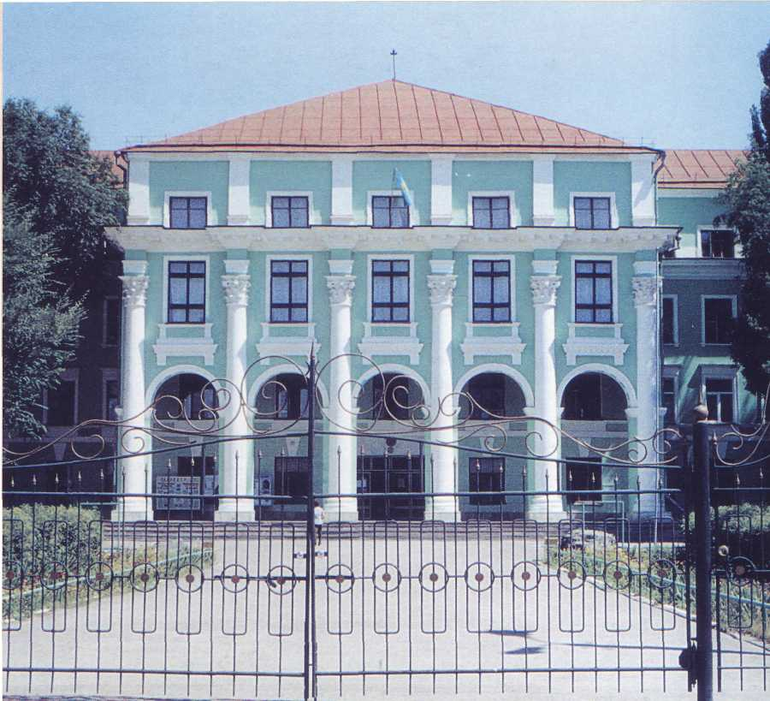

ШАРАБАСОВ
СЕРІКҚАЛИ ҒАБДЕШҰЛЫ

ОРАЛ - 2006

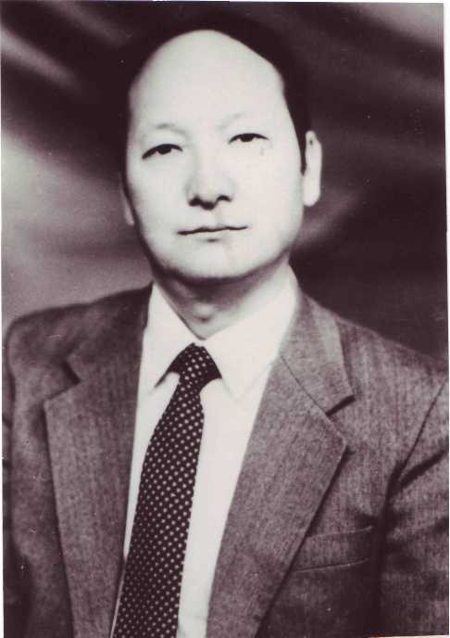

ШАРАБАСОВ
СЕРІКҚАЛИ
ҒАБДЕШҰЛЫ

Алғы сөз

Ұсынылып отырған көрсеткіш
М.Өтемісов атындағы Батыс Қазақстан мемлекеттік университеті «Ғалымдарының библиографиясы»-атты сериясының жалғасы.
Көрсеткіш доцент, филология ғылымдарының кандидаты, профессор Шарабасов Серікқали Ғабдешұлына арналған.
Библиографиялық көркеткіште жинақталған материалдар профессор
С. Ғ.Шарабасовтың еңбек және ғылыми-педагогтік қызметтегі жолын қамтиды.
Жарияланған еңбектер әр жыл көлемінде мерзімдік тәртіппен орналасқан.

Редакторы: Таушева Г.З.

Құрастырушы: Ермекқалиева Н.А.

Жақсы шәкірт жақсы ұстаздың жалғасы,
Өзендердей ортаймайтын арнасы.
Ұлт ұстазы ұлағаты келіскен,
Ар білімін ұрпағыңа арнашы.
Қ.Әбілдақызы

Ұстаз ұғымының аясы кең. Ұстаз бойына бұл дүниедегі қарапайымдылық, инабаттылық, ізеттілік, үлкенге-құрмет, кішіге ізеттілік көрсете білетін адамгершілік қасиеттері мол дарыған кемел парасат иесі.
Орыстың ұлы жазушысы Л.Н.Толстой: «Іске деген сүйіспеншілігі бар мұғалім жақсы мұғалім болады. Егер мұғалім шәкіртін әкесіндей, шешесіндей сүйетін болса, ол барлық кітаптарды оқыған, бірақ іске де, шәкірттеріне де сүйіспеншілігі жоқ мұғалімнен тәуір болмақ. Егер мұғалім өз бойында іс пен шәкірттеріне деген сүйіспеншілікті біріктірген болса, ол – кемел ұстаз» - деп жазған екен.
Университетіміздің зерделі ғалымы, филология ғылымдарының кандидаты, доцент С.Ғ.Шарабасов өз студенттерінің бойына білім дәнін себуші бағбан. Жаратылысынан ерекше қасиет дарыған студенттерінің шығармашылық қабілетінің қайнар бұлақ бастауын ашушы.

Шарабасов Серікқали Ғабдешұлы
доцент, филология ғылымдарының кандидаты, профессор

Шарабасов Серікқали Ғабдешұлы филология ғылымдарының кандидаты, М.Өтемісов атындағы Батыс Қазақстан мемлекеттік университетінің доценті, профессор.
Шарабасов Серікқали Ғабдешұлы 1946 жылы 7 тамызда Батыс Қазақстан облысы, Жаңақала ауданында дүниеге келген.
1964-1968 жылы А.С. Пушкин атындағы Орал педагогикалық институтын үздік аяқтайды. Өз еңбек жолын «Орал өңірі» газеті редакциясының әдебиет бөлімінің қызметкерінен бастайды.
1971-1975 жж. – Облыстық педагогика қызметкерлерінің білімін арттыру бөлімінде «Қазақ тілі мен әдебиеті» кабинетінің меңгерушісі қызметін атқарады. Ғалым-педагог «Қазақ тілі мен әдебиеті» кафедрасында 1975 жылдан бері жұмыс істеп келеді.
1976-1979 жж. С.М. Киров атындағы ҚазГУ қазақ әдебиеті кафедрасының ізденушісі; 1981 ж. «Қазіргі қазақ әңгімелерінің кейбір мәселелері» тақырыбына кандидидаттық диссертация қорғады. Осы жылы педагог-ғалымға Филология ғылымдарының кандидаты ғылым дәрежесі берілді. 1981 жылы Әл-Фараби атындағы ҚазҰМУ аспирантурасын бітіріп, «60-80 жылдардағы қазақ әңгімелеріндегі характер проблемалары» тақырыбында кандидаттық диссертация қорғап, аға
ғылыми қызметкер болып білім жетілдірді. 1982-1986 жж. Орал педагогикалық институтының сырттай бөлімінің проректоры қызметін атқарады.

1989 ж. Бүкіл Ресейлік аттаестациялық кеңес шешімімен доцент ғылым дәрежесі беріледі.
1989-1993 жж. Филология факультетінің деканы;
1993-1994 жж. Тәрбие жұмысы жөніндегі проректоры; 1996 ж. БҚМУ-дың профессоры атағы беріледі.
1999 жылға дейін сырттай оқу, тәрбие жөніндегі проректор, бірнеше дүркін декан қызметін атқарды.
1999 жылы Әл-Фараби атындағы ҚазҰМУ-да аға ғылыми қызметкер болып білімін жетілдірді.
С.Ғ. Шарабасов 4 дүркін академиялық топ тәрбиеледі. Ол басқаратын академик Қажым Жұмалиев атындағы әдеби бірлестік талантты Р.Мұқанбетқалиева, Қ.Демеубергенов, Б.Баймұқанова, М.Қосымбаев,
Ғ.Сейтақов, Ж.Болтанова, Н.Кәрімоваларды тәрбиелеп шығарды.
Көптеген жылдар бойы студенттердің дипломдық жұмыстары мен ғылыми еңбектеріне жетекшілік етеді
Қазіргі кезде топ кураторы, Қ.Жұмалиев атындағы әдеби бірлестік жетекшісі.
Ерен еңбегі үшін, оқу-тәрбие жұмысындағы жетістіктері үшін, адал еңбегі мен қоғамдық жұмыстарға белсене араласқаны үшін бірнеше мақтау қағаздарымен,
«Қазақстан Республикасы тәуелсіздігіне он жыл» мерекелік медалімен, «Қазақ ССР халық ағарту ісінің көрнекті қызметкері» белгі-медальдарымен, «ҚазССР-нің халық ағарту ісінің үздігі» наградасымен, ҚР білім министрлігінің Құрметті Грамотасымен марапатталған.
Ғалымның 2 монографиясы, 100-ден астам ғылыми мақалалары жарияланған.
Педагог-ғалымның филология ғылымы саласында көптеген еңбектері мерзімді газет-журнал беттерінде, арнайы шығарылған конференция материалдарына еңбектері еңген.
Еңбек және ғылыми-педагогтік қызмет жолы

Шарабасов Серікқали Ғабдешұлы 1946 жылы 7 тамызда Батыс Қазақстан облысы, Жаңақала ауданында дүниеге келген.
1964-1968 жылы А.С. Пушкин атындағы Орал педагогикалық институтын үздік аяқтады.
1968-1971 жж. – «Орал өңірі» газетінің әдебиет бөлімінің қызметкері; 1971-1975 жж. – Облыстық педагогика қызметкерлерінің білімін арттыру бөлімінде «Қазақ тілі мен әдебиеті» кабинетінің меңгерушісі; 1975 жылдан бастап, А.С. Пушкин атындағы педагогикалық институттың оқытушысы, аға оқытушысы, қазақ тілі мен әдебиеті кафедрасының доценті;
1976-1979 жж. С.М. Киров атындағы ҚазГУ қазақ әдебиеті кафедрасының ізденушісі;
1981 ж. «Қазіргі қазақ әңгімелерінің кейбір мәселелері» тақырыбына кандидидаттық диссертация қорғады.
1989 ж. Бүкіл Ресейлік аттестациялық кеңес шешімімен Филология ғылымдарының кандидаты ғылым дәрежесі бекітілді.
1982-1986 жж. Орал педагогикалық институтының сырттай бөлімінің проректоры қызметін атқарады.
1989 ж. Доцент ғылым дәрежесі беріледі.
1989-1993 жж. Филология факультетінің деканы;
1993-1994жж. Тәрбие жұмысы жөніндегі проректоры;
1996 ж. БҚМУ-дың профессоры атағы беріледі.
1996 ж. Қазақ тілі мен әдебиеті кафедрасының профессоры; 2003 ж. Гуманитарлық институт директорының орынбасары.

Ғылыми еңбектері:

1. Шарабасов С.
Әдемілік пе, әдейілік пе?// Қазақ әдебиеті.-1977.-
15 шілде

2. Шарабасов С.
Целинный характер.-В кн.: Слово и образ в
казахском художественном творчестве. Вып. 6.-Алма-
Ата, 1977.-112 с.(КазПИ им.Абая)

3. Шарабасов С.
Қарасөз, эссе: қазақ тілі мен әдебиеті. ҚазМу. 9-
шығуы.-Алматы,1978

4. Шарабасов С.
Көркем әңгіме бағдары: Қазақ әдебиетіндегі
көркем реализм проблемалары // ҚазПИ.-Алматы.,1978

5. Шарабасов С.
Қазақ әңгімелеріндегі экологиялық
тақырыптардың шешілуі: Қазақ тілі мен әдебиеті.10-
шығуы. ҚазМУ.-Алматы.,1979

6. Шарабасов С.
Тың характері: көркем тақырыптағы сөз бен бейне
құбылысы. ҚазПИ 6-шығуы.-Алматы.,1979

7. Шарабасов С.
Басты тақырып // Алматы жоғары оқу
орындарының жас ғалымдар конференцияның
тезистері.-Алматы, 1981

8. Шарабасов С.
Книга Л.И.Брежнева «Целина» и вопросы
создания характера целинников в современном
казахском рассказе.- В кн.: Решения ХХYI съезда
КПСС крупный вклад в теорию и практику научного
коммунизма. Межвуз. науч.-теорет. конферен.-Алма-
Ата, 1981

9. Шарабасов С.
Қазіргі село және оның қазақ әдебиетінде
бейнеленуі // Ғылыми-практикалық конференцияның
тезистері.-Орал, 1981

10. Шарабасов С.
Праздник труда: Всесоюз. коммунистич.
субботник .- За пед.кадры, 1982.-16 апр.

11. Шарабасов С.
Антималистік әңгіме: көркем және шешім//
Жалын.-1984.-№6

12. Шарабасов С.
Шоқан және Сібір // Білім және еңбек.-Алматы.-
1986.-№11

13. Шарабасов С.Ғ.
4-8 кластарда кітап оқушылар конференциясын ұйымдастыру жолдары:Қазақ тілі мен әдебиеті мұғаілмдері үшін методикалық ұсыныс.-Орал, 1986

14. Шарабасов С.
М.О.Әуезовтың туғанына 90 жыл толуына
арналған 11-республикалық жас ғалымдар
конференциясының тезистері.-Алматы, 1987.

15. Шарабасов С.
О достоинстве рассказа –В кн.: Проблема реализма
в казахской литературе., Вып 5.-Алма-Ата, 1987.-
112с.(КазПИ им.Абая)

16. Шарабасов С.
4-8 класс оқушылар конференциясын өткізу //
Қазақстан мектебі.-1987.-№6

17. Шарабасов С.
В.Бианский творчествосының Орал кезеңі // Орал
375 жыл толуы құрметіне арналған региондық ғылыми
теориялық конференцияның тезистері.-Орал,1988

18. Шарабасов С.
Үзік-үзік проблемалар// Жалын.-1989.-№1

19. Шарабасов С.
Қазақ драма театры хақында.-Орал, 1989

20. Шарабасов С.
С.Мұқанов поэзиясындағы интерлексика
табиғаты. Сәбит мемориал музейі.-Алматы, 1990

21. Шарабасов С.
Ы.Алтынсарин әңгімелеріндегі шетел тақырыбы.-
Алматы, 1991.

22. Шарабасов С.
Студенттердің өздік жұмыстарын басқару мен бақылау// «Әдебиеттану және методикалық пәндерді оқыту процесінде студент-филологтардың кәсіби білімін, іскерлігін, дағдысын қалыптастыру» атты ЖОО арасындағы Республикалық конференцияның тезистері .-Семей, 1991.-б.155-156

23. Шарабасов С.
Жергілікті тіл ерекшелігі проблемалары.-Арқалық, 1992

24. Шарабасов С.
Қазақ әңгімелеріндегі мифологиялық сипат.-Орал, 1992

25. Шарабасов С.
Қайран боздақтар: әдеби очерк// Жалын, 1993.-№3

26. Шарабасов С.
Абай және халықтық педагогика// Қазақ тілі мен әдебиеті.-1993.-№2.-б.39-41.

27. Шарабасов С.
Қайран боздақтар: Очерк// Жалын.-1993.-№3

28. Шарабасов С.
Халық даналығынан Мағжан педагогикасына
дейін // «Халық педагогикасы және қазіргі кездегі
тәрбие тәжірибесі» атты ғылыми конференция
материалдары.-Орал, 1993.-18-19 мамыр

29. Шарабасов С.
Қазақ халқының ұлттық педагогикасының
дамытушысы-Ы.Алтынсарин // Мұғалімдер
мамандығын көтеру жүйесін жетілдірудің келелі
мәселелері мен жолдары жөніндегі халықаралық
ғылыми-тәжірибелік конференция.-Алматы,1994.-
б.107-108.

30. Шарабасов С.
Ы.Алтынсарин және экология. Батыс
Қазақстанның экологиясындағы өлкетану
проблемалары.-Орал,1994.-б.21-27.

31. Шарабасов С.
Жұмыр жер Жайық қызы жанарында... // Орал
өңірі.-1994.-13 қыркүйек.-б.3.

32. Шарабасов С.
Абайдың «орыс» сөзінің интернационалдық мәні.
Формирование мировоззренческой культуры будущего
педагога // Аймақтық ғылыми-практикалық
конференция материалдары

33. Шарабасов С.
Билік пен кәсіпке Абай көзқарасы // Қарағанды
ПИ.-1995

34. Шарабасов С.
Абайдың «Әзімнің әңгімесі» поэмасының кейбір
ерекшелігі // Орал ПИ.-1995

35. Шарабасов С.
Эсседегі қазақ характері // ҚарГУ, 1995

36. Шарабасов С.
Абайтану жолдары мен әдістері // Батыс Қазақстан мұғалімдер білімін жетілдіру институтының ақпарат-әдістемелік бюллетені.-Орал, 1995.-б.39-41.

37. Шарабасов С.
Қазақ әңгімелеріндегі мифологиялық
элементтердің көрінісі // А.С.Пушкин атындағы Орал
педагогикалық институттың 60 жылдығына орай
оқытушы-профессорлар құрамының 56- ғылыми-
практикалық конференцияның тезистері.-Орал.-1995. б.212.

38. Шарабасов С.
Кім кінәлі? // Қазақстан әйелдері.-1995.-№8
39. Шарабасов С.
Абай әлемі біздің өңірде// «Абай тағылымы»
атты Республикалық ғылыми-практикалық конференция тезистері.-Алматы, 1995.-б.197-199
40. Шарабасов С.
Қадыр Мырзалиев лирикаларының ерекшелігі //Жалын.-1996.-№11

41. Шарабасов С.
Бессмертный университет//Уроки М.Ауезова: жинақ.-Орал, 1997.-б.3-8

42. Шарабасов С.
М.Әуезов «Абай жолы» роман-эпопеясындағы
көркемдік және тарихи шешім // Современные
проблемы истории Казахстана: становление Каз.
Государственности и развитие нации.-Уральск, 1997.- с.100.

43. Шарабасов С.
Мен қазақ әйеліне қайран қалмаймын: театр және көрермен // Орал өңірі.-1997.-13 ақпан.

44. Шарабасов С.
М.Әуезовтың «Абай жолы» роман-эпопеясының
мұратділі // ҚазМУ хабаршысы.-1997.-№13

45. Шарабасов С.
Аяқталмаған романның прологы // ҚазМУ
хабаршысы.-1997

46. Шарабасов С.
Жазушы тағдыры: Хамза Есенжановтың туғанына
90 жыл // Орал өңірі.-1998.-16 желтоқсан.-б.4.

47. Шарабасов С.
Ойын өнері – ұлттық дамуының нышаны // Ұлт
тағылымы.-1998.-№1.-б.54.

48. Шарабасов С.
М.Әуезов «Абай жолы» 20-жылдардағы
әңгімелерінің табиғаты хақында // ҚазМУ хабаршысы.
Филология сериясы.-1998.-№23

49. Шарабасов С.
Ұлттық ойын өнері «Ұлт тағылымы» // Қазақстан
жоғары мектебі.-1998.-№1

50. Шарабасов С.
Үшаған. Мемлекеттік тіл: бүгіні мен болашағы:
Жинақ.-Астана, 1998.-б.201-205

51. Шарабасов С.
Әңгімелер // Жалын.-1998.-№9-10

52. Шарабасов С.
Үштаған // Сарыарқа.-1999.-№2

53. Шарабасов С.
Күтпеген олжа: оқушылар байқауынан кейінгі ой // Орал өңірі.-1999.-15 мамыр.-б.6.

54. Шарабасов С.
«Әкем-институт, анам- кафедра»: ардагер
арамызда (М. Жолдықайырқызы туралы) // Орал өңірі.- 1999.-31 наурыз.-б.6.

55. Шарабасов С.
Жазушы тағдыры: Хамза Есенжанов туралы //
Ұстаз.-1999.-№1.-б.65.

56. Шарабасов С.
Ұстаз ұлы есім: ұрпақтар бірлігі мен сабақтастығы жылы // Орал өңірі.-1999.-1 мамыр.

57. Шарабасов С.
Даналық түсінігі Замандас туралы сыр (Тілекжан Хасенұлы Рысқалиев) // Орал өңірі.-2000.-2 қыркүйек.-б.5.

58. Шарабасов С.
Біз сау ма екенбіз? // Денсаулық .-2000.-№11

59. Шарабасов С.
Жабайы азаттық ұлттың соры // Ұлт тағылымы 2000-№2.-Б.59-63

60. Шарабасов С.
О.Бөкеев әңгімелері құрылымындағы
фольклорлық сарындар //Ізденіс.-2000.-№4-5.-б.20-26

61. Шарабасов С.
Жүрек қоңырауы: Әдебиеттану // Жұлдыз.-2000.-№11.-б.127.

62. Шарабасов С.
Даналық баурайында (Әбіш Кекілбаев әңгімелері
хақында) // Ұстаз.-2000.-№4.-б.11-17

63. Шарабасов С.
Шағын жанр табиғаты //Сәбит Мұқанов және
қазақ әдебиеті: «С. Мұқанов қазақ әдебиетінің
классигі» тақырыбында өткен халықаралық ғылыми
конференцияның материалдары.-Алматы, 2000.-11-12
мамыр.-б.252

64. Шарабасов С.
Қазақ әдебиетіндегі әңгіме жанры. Зерттеу. Эссе.
Проза .- Өлке.-2000.-183 б.

65. Шарабасов С.
Жылдар жемісі // Орал өңірі.-2000.-10 маусым.-б.2.

66. Шарабасов С.
Шығарма құны – қаламгер // ҚазМУ
хабаршысы.Филология сериясы-2000.-№7.-б.103-108

67. Шарабасов С.
А.С.Пушкин әңгімелерінің тәржімалану
тәжірибелерінен // Ұстаз.-2000.

68. Шарабасов С.
Толысқан талант // Айғақ.-2000

69. Шарабасов С.Ғ.
Соқақол сыншы // Астана ақшамы.-200.-22 тамыз.-б.4

70. Шарабасов С.
Ұстаз өнегесі: Қалдырған ізің мәңгілік // Орал өңірі.-2001.-30 тамыз.-б.4.

71. Шарабасов С.
Сайын даласы ескірді ме? // Жұлдыз.-2001.- №7.б.130-133.

72. Шарабасов С.
Абай қара сөзіндегі құқ пен билік қағидалары // Хабаршы. Философия-филология сериясы .-2001.-б.11-111.

73. Шарабасов С.
Қазақ әңгімелерінің ашық және жабық үдемелі
түрлері // Ізденіс.-2001.-№2.-б.40-49.

74. Шарабасов С:
Қаһармандық әңгімелер // Ұлт тағылымы.-2001.- №4-5.-б.89-102.

75. Шарабасов С.
Кемелдікке кемшіндік болмас: көкейкесті
әдебиеттану // Л.Гумилиев атындағы Евразия
университеті.-Астана, 2001.-б.112-125

76. Шарабасов С.
Қазақ фольклоры және әңгіме // Ізденіс.-2001.-
№6.-б.149-154
77. Шарабасов С.
Зиялы ақындық: замандас туралы сыр (Айтқали Нәріков) // Орал өңірі.-2001.-9 қаңтар.-б.5.

78. Шарабасов С.
Ертегi, әңгiме hәм әдеби ертегi. // Ізденіс –Поиск (Гуман. ғылым. сериясы) -. 2001.-#6.-42-45б.

79. Шарабасов С.
Бианки және Мұхтар (Әдеби гипотеза) // Қазақстан
дамуының қазіргі жағдайындағы ғылым және білім
беру: тәжірибесі, мәселелері және перспективалары
атты БҚМУ 70 жылдығына арналған халықаралық
ғылыми-практикалық конференцияның материалдары .-
Орал, 2002.-б.41-43

80. Шарабасов С.
Баланы бастан: әдеби-педагогикалық этюдтар.- Тіл
тазалығы – ой тазалығы. 1-кітап.-Орал, 2002

81. Шарабасов С.
Жоғары интелектуалды, шығармашылық қабілеті мен кәсіби шеберлігі жоғары мұғалімдер – білімділік ұйытқысы .-Тіл тазалығы- ой тазалығы. 1-кітап.- Орал, 2002

82. Шарабасов С.
Исатай басшы, мен қосшы // Махамбет және мәдени мұра атты М.Өтемісовтың туғанына 200 жыл толу мерекесіне арналған басылым.-2003.-б.4

83. Шарабасов С.
Қазақы қара сөздің байтақысы // Ахметтану және қазақ филологиясының өзекті мәселесі (1-шығуы).- «Ағартушы» баспа-лингвистикалық орталығы.-2003.-14-15 ақпан.-б.7-9

84. Шарабасов С.
Менің інім: Абат Сатыбайұлы Қыдырша // Орал өңірі.-2003.-11.қараша.

85. Шарабасов С., Омарова Г.
Қазақ әдебиетінің тарихы.-Астана, 2003.-224 б.

86. Шарабасов С.
Әкім кестелері // Халықаралық ғылыми-тәжірибелі конференция материалдары. .- 2004.-мамыр.-б.5

87. Шарабасов С.
Ардагер ағалар.Батыс Қазақстан Гуманитарлық академиясы. Орал гуманитарлық колледж.-Орал, 2005.-б.180-189

88. Шарабасов С.
Бұл біздің тағдырымыз парақта да, терең үңіл. ҚР Білім және ғылым министрлігі. М. Өтемісов атындағы Батыс Қазақстан мемлекеттік университеті.-Орал, 2005.-б.3-6, 32-38.

89. Шарабасов С.
Екі университетте бір Қадыр // БҚМУ хабаршысы.-2005.

90. Шарабасов С.
Тағдыр эсселерінің табиғаты // БҚМУ хабаршысы.-2005.

91. Шарабасов С.
«Бандыны қуған Хамит» әңгімесінің динамикасы // БҚМУ хабаршысы.-2005.

92. Шарабасов С.
Ұлылықты тәржімалануы// «Мемлекеттік тілдің мәртебесін арттыру - әрбір адамзаттың парызы» - атты Халықаралық ғылыми-практикалық конференция материалы.-Орал:Ағартушы, 2005.-б.88-91

93. Шарабасов С.
Бар менен жоқ түгелденіп...// Орал өңірі.-2005.-14 сәуір.

94. Шарабасов С.
Шағын өлең шандозы. //Орал өңірі .-2006.-16 мамыр.-б.4.

95. Шарабасов С.
Жүрек жылайды, жырлайды: Мұқадес
Есламғалиев // Орал өңірі.-2006.-28 ақпан.-б.3.

96. Шарабасов С.
Әйтеке би дилогиясы // БҚГА.-2006

97. Шарабасов С.
Өмірдің өзінен ой түйген: М. Шүйіншәлиеваның "Шүберек қуыршақ" атты кітабы жарық көрді. //Оралөңірі.-2006.-25- мамыр.-б.11.

98. Шарабасов С.Ғ.
Ұлағатнама – дария өрме// Инфоромбиржа .- 2006.-15-қыркүйек
99. Мақпырұлы
Жүректерге нұр құйып//Жалын.-2006.-№

100. Сейтақ А.
Жыр Жайық: өлеңдер жинағы.-Орал, 2001

101. Омарова А.
Ұлағатты ұстазым: С.Шарабасов туралы // Өркен.-2006.-№3.-б.12

